

**Черлак 2015 года**

**Руководитель:**

**Сердюкова Елена Владимировна**

**Открытка**

**«Солдат»**

**Паланто Любовь Евгеньевна 23 года.**

**Паланто Ульяна 6 лет.**

**МБДОУ «Черлакский детский сад № 9 комбинированного вида»**



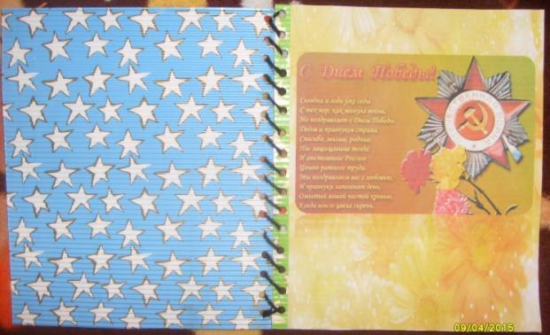

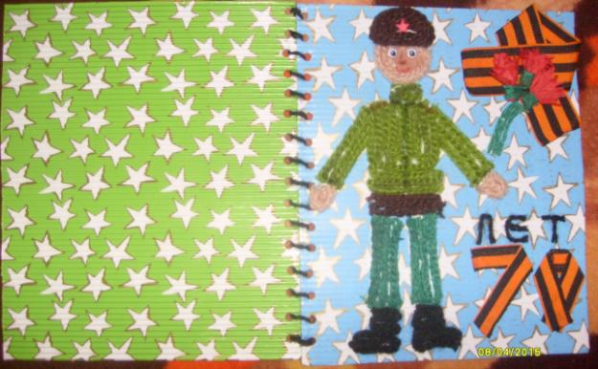

**Внутренняя сторона**

**Лицевая сторона**

**Аппликация с использованием вязания.**